Рособрнадзор впервые проводит Всероссийскую акцию «100 баллов для победы» онлайн
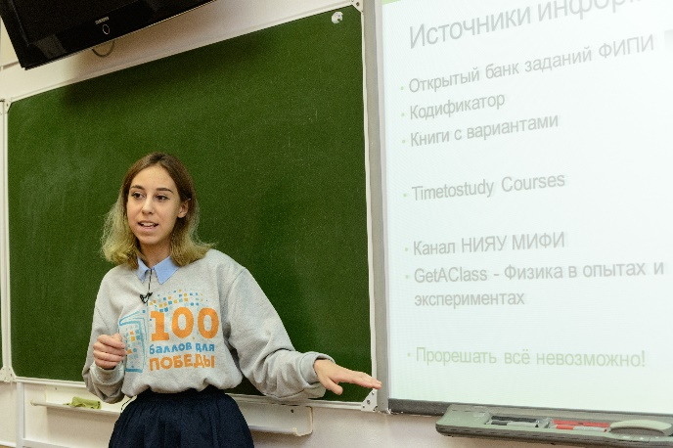
Всероссийская акция «100 баллов для победы» проводится по инициативе Федеральной служба по надзору в сфере образования и науки. В этом году она состоится в шестой раз, но впервые полностью переведена в режим «онлайн».
Акция традиционно проходит в течение апреля и посвящена Году памяти и славы, стобалльники рассказывают будущим выпускникам, как успешно сдать ЕГЭ по истории и другим предметам.
Главными героями Всероссийской акции «100 баллов для победы» по традиции стали стобалльники. Выпускники, получившие наивысший результат на ЕГЭ, отвечают на вопросы, которые волнуют их в преддверии государственной итоговой аттестации.
Стобалльники из разных регионов проводят мастер-классы и делятся своим опытом и секретами успешной подготовки к экзамену со старшеклассниками. Мероприятие призвано снять лишнее напряжение у школьников, связанное с подготовкой к ЕГЭ, и настроить ребят на успех.
Уникальная возможность появилась практически у любого желающего – увидеть выступление сто- и высокобалльников. Прежде участниками акции становились только школьники, которые приходили на мероприятие в аудитории в своих городах. В этот раз услышать и даже задать вопрос спикерам может любой желающий, вне зависимости от региона.
Найти видеотрансляции в соцсетях можно по хэштегу #100балловдляпобеды2020.

